Дни бурятского языка
«Поговорим по-бурятски»
В рамках дней бурятского языка по республике в нашем садике проводились дни « Поговорим по-бурятски». В группах, в коридорах, на дверях входных висели таблички в помощь воспитателям, родителям и работникам детского сада:

Мүнөөдэр буряадаараа Здравствуйте!-Сайн байна!
хөөрэлдэе- Как тебя зовут?-Ши хэн гэжэ нэрэтэйбши?
Сегодня поговорим Би Сэсэгби. – Я Сэсэг.
по-бурятски Заходите, садитесь.- Орогты, һуугты.
Спасибо!-Һайн даа!
До свидания!-Баяртай!
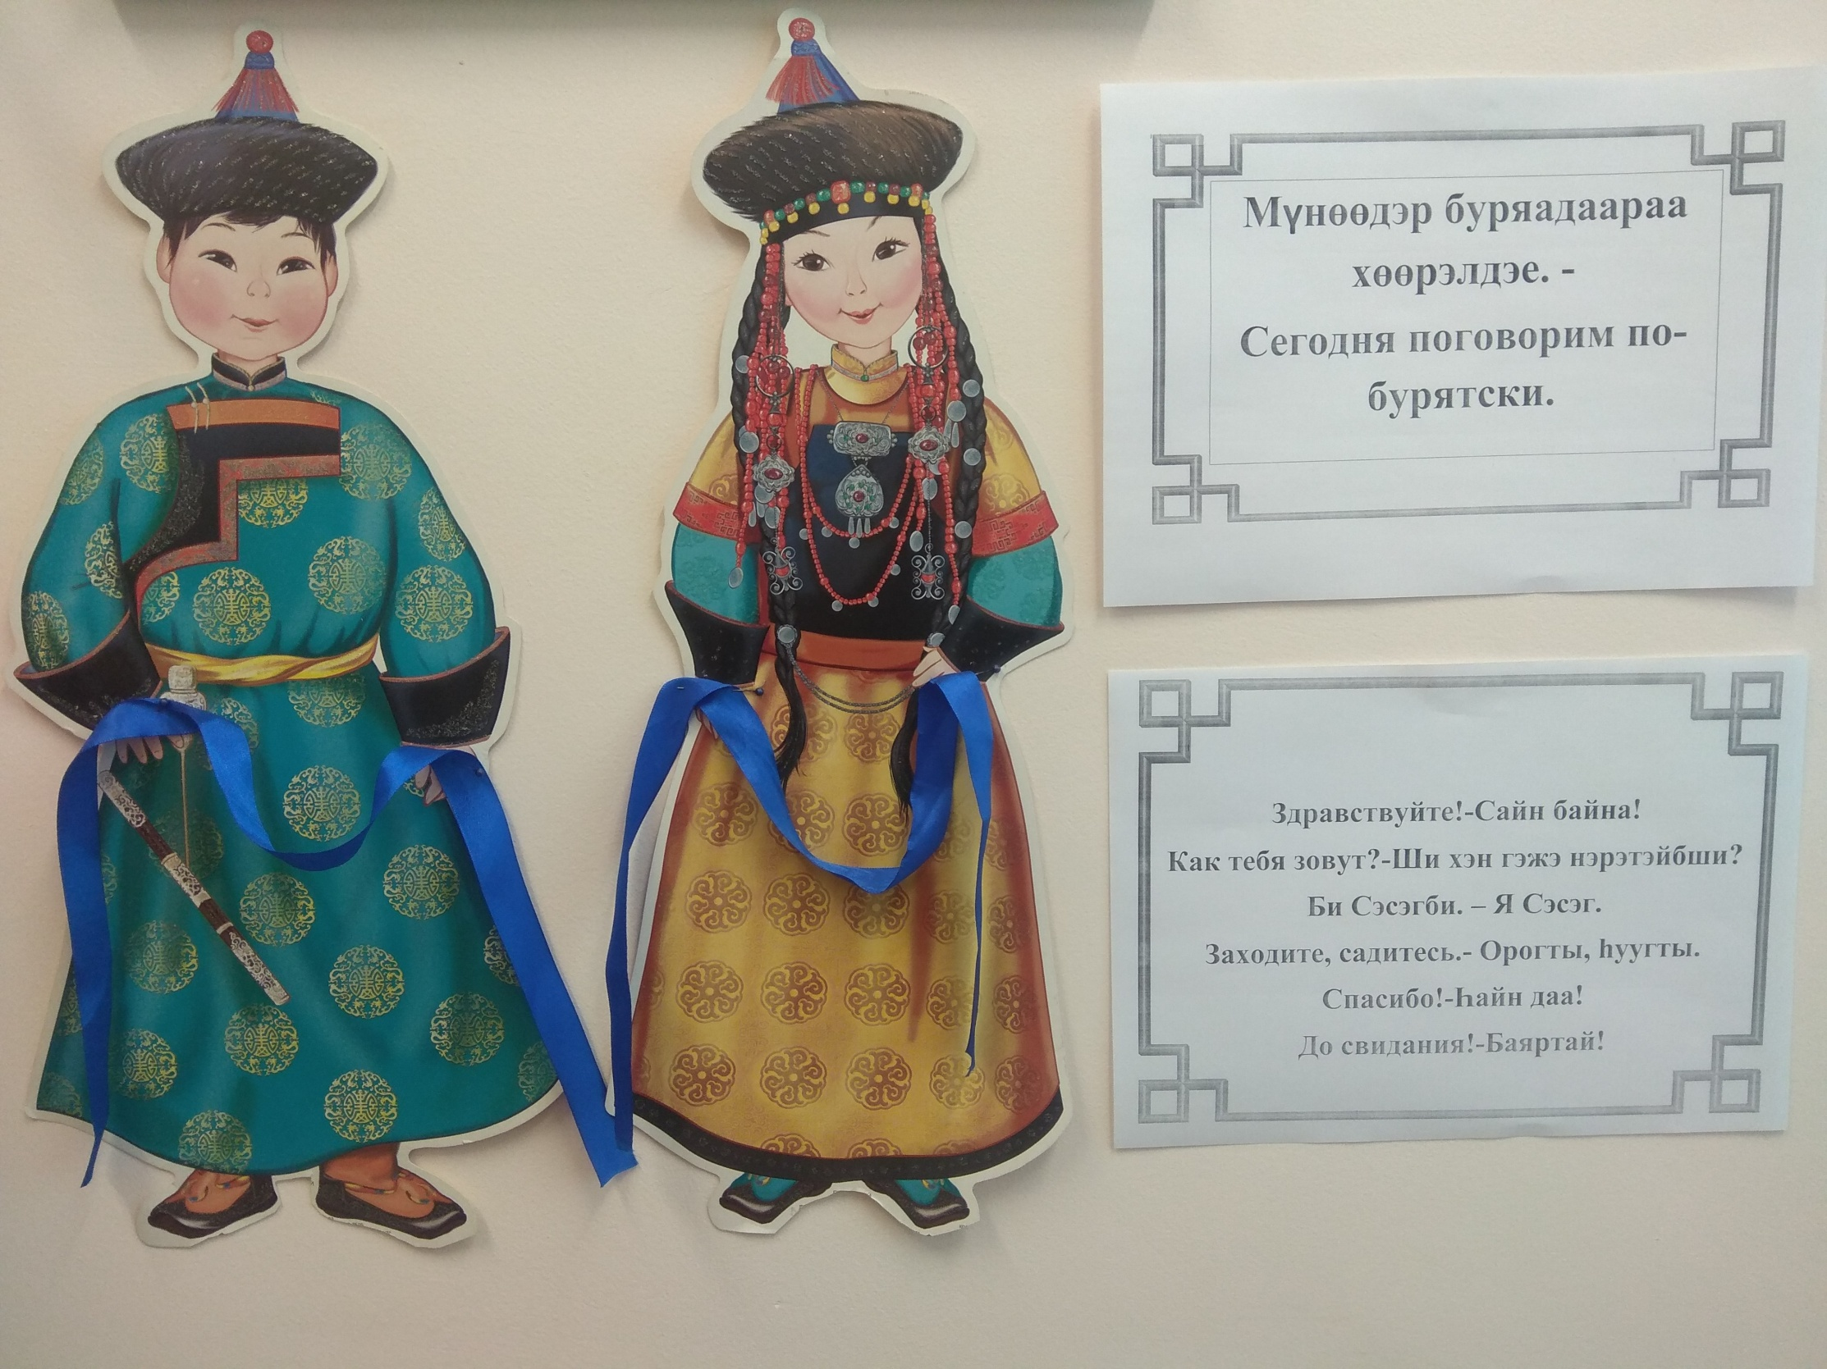Конкурс бурятских народных игр «Нааданай найр» среди воспитанников ДОУ
В рамках дней бурятского языка в нашем садике проведен заочный городской конкурс бурятских народных игр «Нааданай найр» среди воспитанников ДОУ. Видеоматериалы отправили участники из 28 учреждений. Организаторами такого масштабного мероприятия были педагоги 2 корпуса: учитель бурятского языка Садаева Сэсэг Базаржаповна и старший воспитатель Анциферова Елена Геннадьевна. Члены жюри предложили о том, чтобы мероприятие стало традиционным. Учителя бурятского языка показали разнообразные народные игры, в том числе и авторские, которые были оценены жюри очень высоко.
